**Vzemite zdravje v svoje roke!**

Vključite se v **brezplačni projekt** **ŽIVIMO ZDRAVO**, ki ga financira Občina Kanal ob Soči v izvedbi izkušenih domačih strokovnjakov iz zdravstva, kulinarike, športa, kmetijstva…

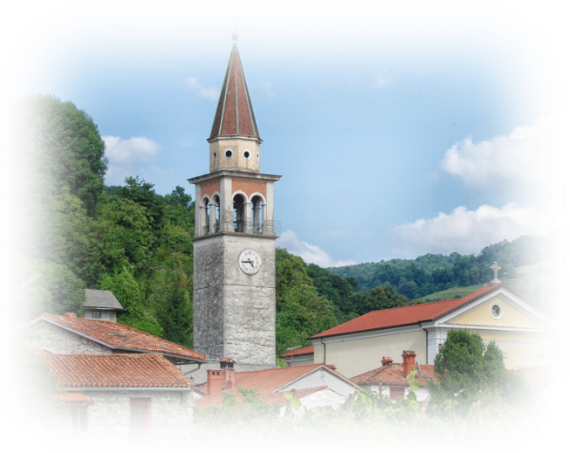

**Zakaj ŽIVIMO ZDRAVO?**

Zato, da ohranite in izboljšate zdravje na preprost in zabaven način. Z zdravo prehrano iz lokalnega okolja in telesno aktivnostjo za pridobivanje in vzdrževanje primerne telesne teže, prepoznavanjem in obvladovanjem negativnega stresa, brez kajenja in škodljivega pitja alkohola... Nova znanja in veščine so odlična naložba za zdravo, uspešno in dolgo življenje.

**Kaj vam ponuja ŽIVIMO ZDRAVO?**

Poučna predavanja, delavnice in predstavitve, pripravo zdravih jedi s pokušino, merjenje dejavnikov tveganja za kronične bolezni s svetovanjem, recepte za zdrave jedi in uporabno zdravstveno-vzgojno gradivo.

**Kdaj bomo začeli?**

**V torek, 21. oktobra 2014, ob 18. uri. Srečevali se bomo enkrat tedensko dva meseca.**

**Kje? V prostorih Doma Valentina Staniča Ročinj**

**Kje se prijavite?**

**Predhodne prijave niso potrebne**.

Čakamo Vas, saj je to priložnost, da se **vsi** prebivalci in obiskovalci KS Ročinj – Doblar, mladi in malo manj mladi, ženske in moški, zdravi in manj zdravi **vključite v projekt.**

Ž**IVIMO ZDRAVO!**

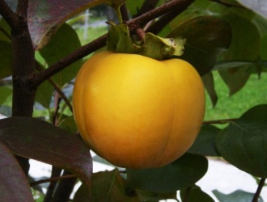

**KONTAKTI:**

Simon Prinčič

Lokalni koordinator projekta Živimo zdravo v

KS Ročinj - Doblar



051 675 270

[simon.princic@siol.net](mailto:simon.princic@siol.net)

Kristina Brovč Jelušič

Regionalna koordinatorka programa Živimo zdravo

NIJZ OE Nova Gorica



05 968 16 50

[kristina.brovc-jelusic@nijz.si](mailto:kristina.brovc-jelusic@nijz.si)



**21.10.2014-25.11.2014**

**KS ROČINJ-DOBLAR**

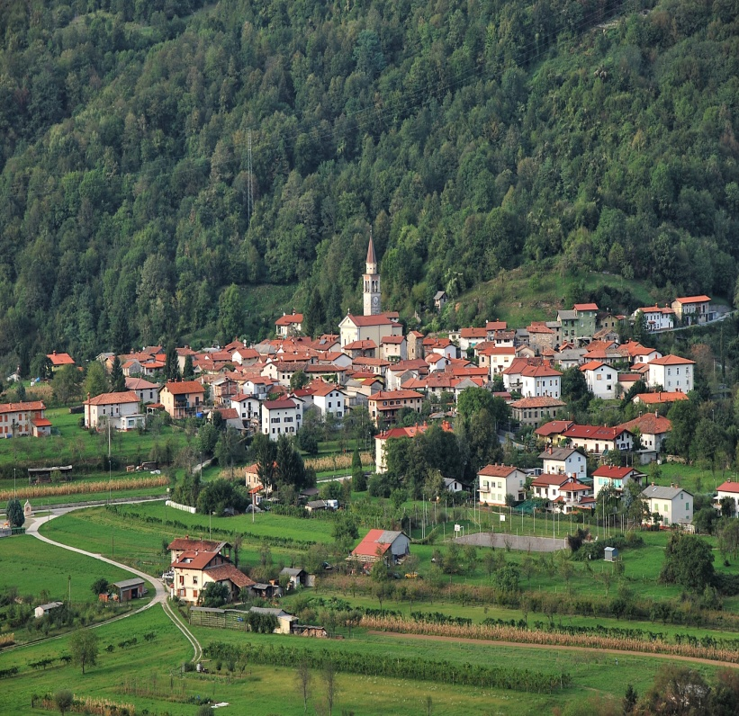

1. **VEČ MOŽNOSTI JE – IZBERI NAJBOLJŠO.**

**Torek, 21.10.2014 – DOM VALENTINA STANIČA**

**18:00 – 20:00 ure.**

Zdravje in dejavniki tveganja, določanje dejavnikov tveganja.

**Meritve krvnega tlaka.**

1. **ZDRAVO SE PREHRANJUJEM. KAJ PA TI?**

**Torek, 28.10.2014 - DOM VALENTINA STANIČA**

**18:00 – 20:00 ure.**

Osnove zdrave prehrane. Prehranjevanje s pomočjo prehranske piramide in zdravega krožnika. **Predstavitev priprave zdravih jedi in pokušina jedi.**

**Meritve krvnega tlaka in analiza telesne sestave (tehtnica).**

1. **TEST HOJE na 2 km za oceno telesne zmogljivosti**

**Torek, 4.11.2014 – ZA TRGOVINO V ROČINJU**

**16:30 – 18:30 ure.**

**Meritve krvnega tlaka in analiza telesne sestave (tehtnica).**

V primeru slabega vremena prestavljeno.

1. **Z GIBANJEM DO ZDRAVJA**

**Torek, 4.11.2014 - DOM VALENTINA STANIČA**

**18:30 – 19:30 ure.**

Telesna dejavnost in zdravje.

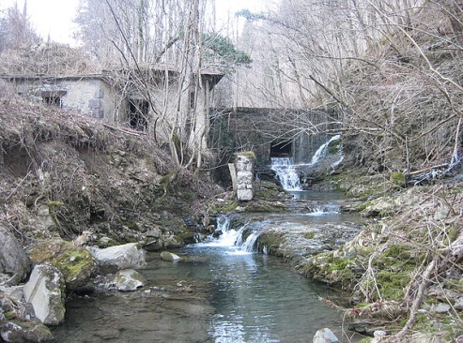

1. **MOČ PRIJATELJSTVA IN DRUŽENJA**

**Torek, 11.11.2014 – DOM VALENTINA STANIČA**

**18:00 – 20:00 ure.**

Druženje je pomemben dejavnik za krepitev medsebojnih odnosov.

1. **ČAS JE, DA POMISLITE NASE.**

**Torek, 18.11.2014 – DOM VALENTINA STANIČA**

**17:00 – 19:00**

Zgodnje odkrivanje raka, presejalni programi: **Svit, Zora, Dora**, **učenje samopregledovanja dojk** na modelu dojke, priporočila zdravnika.

**Meritve krvnega tlaka.**

1. **ZAKLJUČNA PRIREDITEV: ŽIVIMO ZDRAVO**

**Torek, 25.11.2014 – DOM VALENTINA STANIČA**

**ob 18:00 uri.**

Program pripravi lokalni koordinator projekta Živimo Zdravo in udeleženci srečanj.

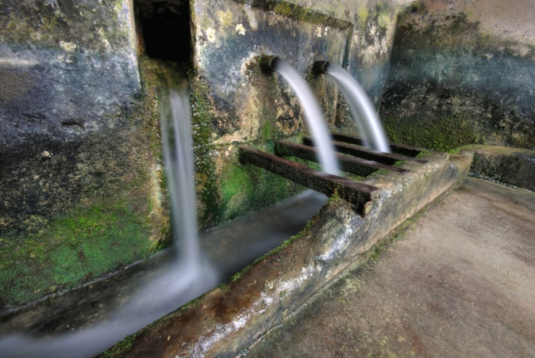

**Vzemite zdravje v svoje roke!**

**ŽIVIMO ZDRAVO JE IZZIV IN PRILOŽNOST ZA:**

* zdravo prehranjevanje,
* vsakodnevno zmerno telesno dejavnost

(najmanj 30 min. dnevno),

* pridobivanje in vzdrževanje zdrave telesne mase,
* opuščanje kajenja tobaka in škodljive rabe alkohola,
* samoopazovanje, preprečevanje in zgodnje odkrivanje raka: dojk, debelega črevesja in danke, materničnega vratu; srčno-žilnih bolezni, sladkorne bolezni…,
* samooskrbo z lokalno pridelavo zelenjave in sadja,
* vašo aktivno vlogo pri varovanju in krepitvi zdravja.

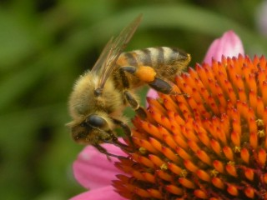

*Projekt* ***Živimo zdravo*** *je mednarodno uveljavljen program promocije zdravja v lokalni skupnosti, ki ga že več kot deset let uspešno izvajajo v Pomurju* [*www.zzv-ms.si*](http://www.zzv-ms.si)*.*

Projekt Živimo zdravo v letu 2014 subvencionira občina Kanal ob Soči v okviru Projekta »Več zdravja v občini Kanal ob Soči« 2014, ki ga izvaja Nacionalni inštitut za javno zdravje, Območna enota Nova Gorica.